数据结构与算法基础课程实验报告
实验2：二叉树及其应用
姓名 | 卢兑玧 |  | 院系 | 计算机学院 |  |  | 学号 |  |  | L170300901
任课教师 |  | 臧天仪 |  |  | 指导教师 | 臧天仪
实验地点 |  | 格物楼207 |  |  | 实验时间
实验课表现 |  | 出勤、表现得分10% |  |  | 实验报告  得分40% |  |  | 实验总分
 |  | 操作结果得分50%
实验目的：
- 掌握树的链式存储方式及其操作实现（创建、遍历、查找等）。
- 掌握二叉树用不同方法表示所对应的不同输入形式。
- 掌握二叉树中各种重要性质在解决实际问题中的应用。
- 掌握哈夫曼树的构造方法及其编码方法。
- 掌握二叉排序树的特性及其构造方法。
实验内容：
假设自上而下按层次，自左至右输入每个结点的一个三元组(N, P, L/R)。其中N为本结点的元素，P为其父结点，L指示N为P 的左孩子，R指示N为P的右孩子。试写一个建立二元树在内存的双链表示算法，并实现先根、中根、后根以及层序遍历算法。

实验要求：（学生对预习要求的回答）（5分） |  |  |  |  |  |  |  |  | 得分：
为了加快数据搜索速度的数据结构,为了实现这个构造要用指针做 ，因为可以利用指针接近node ,一个node设计成一个左孩子node和一个右孩子node,二叉树大致有三种设计方法 第1是 先跟（preorder travelsal）1.自己先处理 2.左孩子处理 3.右孩子处理 第2是 中跟（inorder travelsal）1.左孩子处理 2. 自己处理 3.右孩子处理
第3是 后跟（postorder travelsal）
1.左孩子处理
2. 右孩子处理
3. 自己处理
实验过程中遇到的问题如何解决的？（10分）（着重从软件调试、质量保证、结果分析方面进行阐述） |  |  |  |  |  |  |  |  | 得分：
问题1： 如何轻易接近各个NODE?
我遇到这个问题的时候需要理解这个结构,比如说我想接近第50个node 但是最早看这个结构的时候 我考虑了 因为需要一一接近 所以我想到了这个的解决法是用指针！用指针的话可以接近没用一一接近。
问题2： 各个node都做了,该如何连接
都做完了各个的node 但是碰到问题 这些怎么链接呢。想到了用2的倍数 那可以分别各个的node 比如说 if（i%2 ==0）这样 那可以分别左孩子node和有孩子node了。

本次实验的体会（结论）（10分） |  |  |  |  |  |  |  |  | 得分：
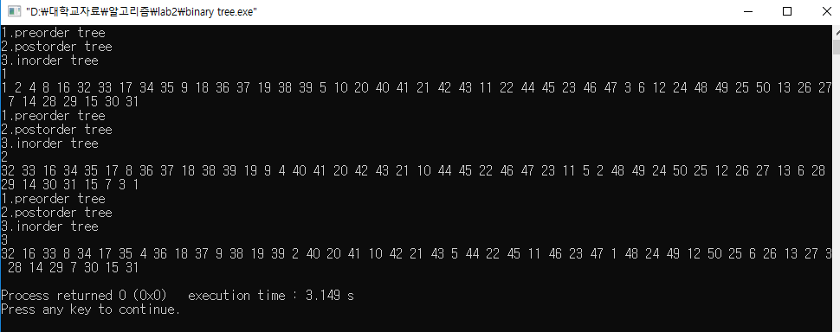
通过这个实验 知道了二叉树的结构 然后知道了二叉树有几种方法 那些种方法的原理和实现原里不如说 先跟是什么，中跟是什么，后跟是什么。二叉树结构的特点是很快 为了理解这个结构 这个实验很有意
思考题：（15分）
思考题1：（5分） |  |  |  |  |  |  |  |  | 得分：
思考题1：在二元树的表示中通常都有哪几种方法？其特点是什么？
(1)二叉树的左右链表示。每个节点中有两个链域：lchild和rchild，分别指向该节点的左右子树。 (2)二叉树的游标表示。类似于左右链表示，所不同的是指向每个节点的指针用游标表示。 (3)线索二叉树。增设两个标志ltag和rtag。用线索来取代原来的NULL链。 (4)完全二叉树的数组表示。适用于完全二叉树，把节点按其编号顺序放入一维数组中。
思考题2：（5分） |  |  |  |  |  |  |  |  | 得分：
思考题2：在树的表示中通常都有哪几种方法？其特点是什么？
(1)树的数组表示。有对于求父节点及其祖先很方便的父链表示，若在给节点命名时，按照一定顺序可以求其子节点，也能反映各兄弟节点的信息。 (2)树的邻接表表示。将每个节点的所有子节点形成一个线性表。 (3)树的左右链表示法。每个节点除信息域外设置多个链域，使它们指向相应的儿子节点。
思考题2：（5分） |  |  |  |  |  |  |  |  | 得分：
思考题3：我们讨论森林和二元树之间的转换，其目的是什么？
一般树在满足树的条件下可以是任意形状，一个结点可以有任意多个孩子结点，二叉树的每个结点最多只有两个孩子结点，显然一般树处理起来比二叉树要复杂，而一般树可以通过一定的方式转化为二叉树以方便操作。
指导教师特殊评语：
指导教师签字：
日期：

